“超星杯”好书共享，经典共读活动

孟德斯鸠说：喜欢读书，就等于把生活中寂寞的辰光换成巨大享受的时刻。
长大成人后才明白，读书是世间最公平、最好走的路。
最美妙的时光，是品一壶好茶，读一本好书。
超星集团协办的超星杯“好书共享，经典共读”活动开始啦，让我们在书中品味经典，识人、知事、等花开。
- 活动时间：
2021年4月20日-5月11日
- 活动对象：
各区市县中小学教师、全院教职工
- 活动形式：
读书打卡
四、参赛说明：
1、下载超星学习通，通过单位账号登入，点击新用户注册→完善个人信息→点击右上角输入邀请码“dljyxytsg”进入大连教育学院图书馆首页，加入“打卡共读”参赛小组，每天打卡阅读，最终评比结果根据阅读时长和打卡天数。
具体步骤：
① 登录注册（通过微信扫一扫或者直接在应用商店下载，下载学习通APP后根据提示进行注册登录）
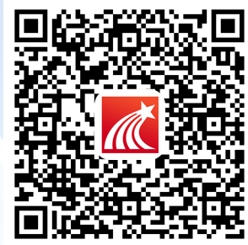
②注册登录后点击右上角“邀请码”输入“dljyxytsg”加入图书馆定制首页面
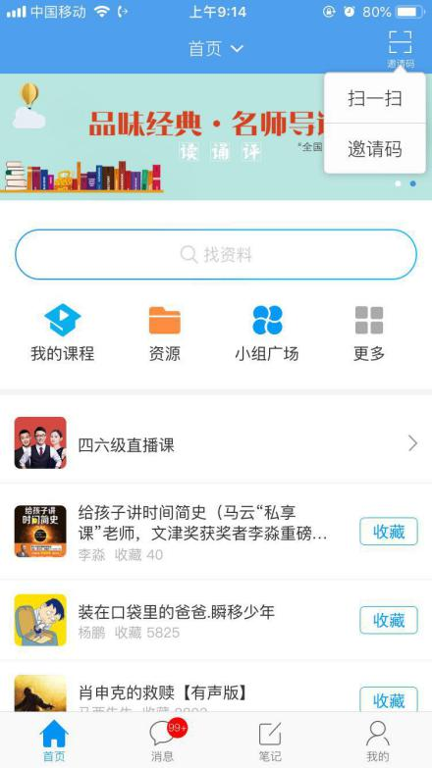
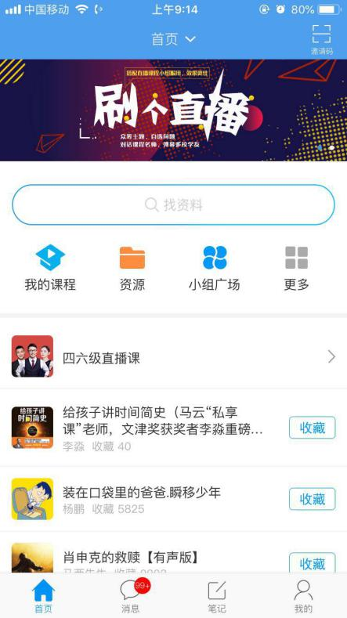

、

③请认真填写参与活动报名表
输入姓名、电话、学校等信息（请确保信息准确，以方便工作人员联系）

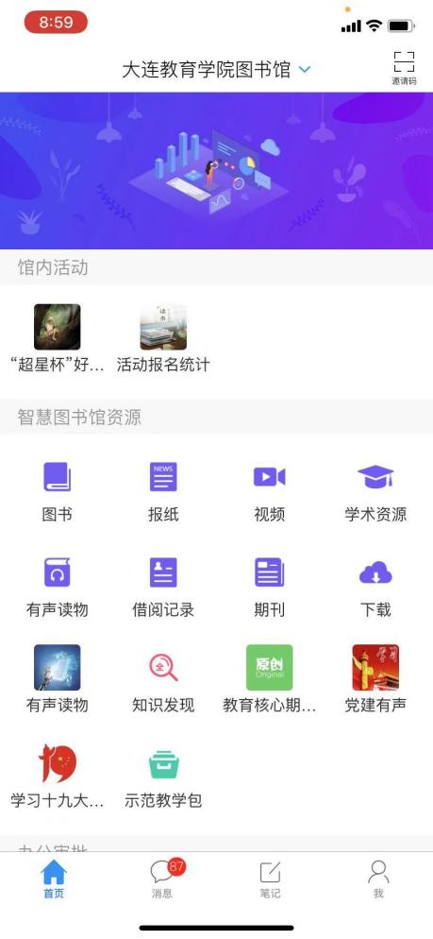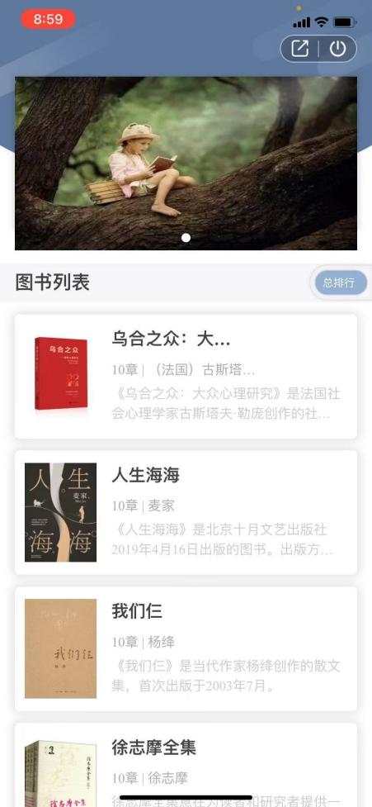

④填写完报名信息后在“超星杯”好书共享，经典共读小组中签到打卡阅读，签到打卡超过18天（含18天），即获得评比资格。
⑤小组中精选了20本图书以供阅读，根据小组资料阅读时长进行排名。
五、奖项设置：
一等奖1名：电烤箱+证书
二等奖3名：榨汁杯+证书
三等奖5名：小米移动电源+证书
优秀奖10名：体重秤+证书
六、其他
活动结束后会将获奖名单、礼品及领取方式公布在大连教师网上，敬请关注。
本次活动最终解释权归大连教育学院图书馆所有。

